 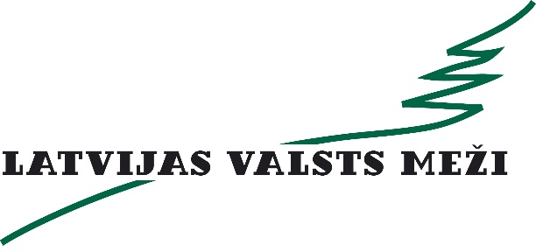

**Latvijas mežzinātnes dienas**

**“Mežsaimniecības un vides mijiedarbība. Platlapju mežu loma   
intensīvā mežsaimniecībā. Zinātnes atziņas un patiesības”**

**DARBA KĀRTĪBA**

**2018. gada 20. jūlijs**

08.00. Izbraukšana ar autobusu no a/s Latvijas valsts meži   
(Vaiņodes iela 1, Rīga).

09.30–10.00 Ierašanās a/s Latvijas valsts meži Vidusdaugavas klientu centrā   
(Blaumaņa iela 3, Koknese).   
Rīta kafija, tēja.

10.00–10.10 LVMI Silava un a/s Latvijas valsts meži pārstāvja ievadvārdi.

10.10–11.15 Ziņojumi un diskusija:

1. Ilgtspējīgi intensificētas mežsaimniecības ietekme uz vidi – aktuālie pētījumi Latvijā.  
   LVMI Silava vadošā pētniece, mežzinātņu doktore Zane Lībiete.
2. Platlapju mežu dinamika, kompozīcija un stabilizējošā loma mežsaimniecībā.  
   LVMI Silava vadošais pētnieks, habilitētais doktors Māris Laiviņš.

11.15–12.30 Pārbrauciens uz mežu Skrīveru apkārtnē, pusdienas.

12.30–13.30 Kokaudzes dinamika ozolu ģenētisko resursu mežaudzē.   
Platlapju sugu nomaiņa ošu audzēs.

13.30–14.30 Pārbrauciens uz mežu Neretas novada Zalvītes modeļteritorijā   
a/s Latvijas valsts meži Ērberģes meža iecirknī.

14.30–16.30 Aktuālie mežsaimniecības un vides mijiedarbības pētījumi.   
Mežsaimniecības ietekme uz ūdens kvalitāti.   
Invazīvo augu sugu dinamika mežsaimniecības ietekmē.

ap 18.00. Atgriešanās Rīgā.